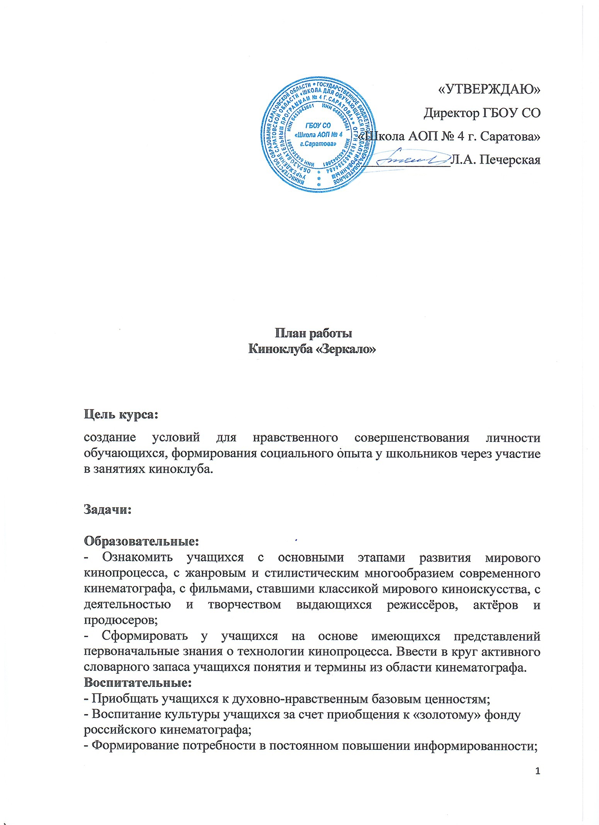
Календарно-тематическое планирование для 1- 4 классов
№ | Тема занятия | Количество часов | Описание примерного содержания занятия | Дата  проведения | Дата  (коррекция)
Мыс Открытий
1. | ПДД | 1 | «Док. фильм «Опасные пустяки» (ПДД для детей, познавательное)»- просмотр и обсуждение фильма. | 27.09
Поляна Азбука природы
2. | Золотая осень | 1 | Времена года - Осень (Уроки тетушки Совы )- просмотр и обсуждение мультфильма. | 25.10
Утёс Олимп
3. | Здоровый образ жизни. | 1 | «Айболит-66»- просмотр и обсуждение мультфильма. | 29.11
Океан Дружбы
4. | Новый год | 1 | «Новогодний  подарок» -просмотр и обсуждение фильма. | 20.12
Остров Романтики
5. | Экскурсия в природу | 1 | Времена года - Зима (Уроки тетушки Совы ) -просмотр и обсуждение мультфильма. | 31.01
Долина Мужества
6. | 23 февраля | 1 | Киноурок «Ванька-  адмирал» (герой,пример дляподражания)- просмотр и обсуждение фильма. | 28.02
Бухта «Юный читатель»
7. | Мамин день | 1 | «Мама для мамонтёнка»- просмотр и обсуждение мультфильма. | 20.03
Вершина Мастерства
8. | Труд | 1 | Киноурок «Когда небо улыбается»-просмотр и обсуждение фильма. | 24.04
Пик Победы
9 | Детям о войне | 1 | Киноурок «Наследники Победы»- просмотр и обсуждение фильма. | 22.05

Календарно-тематическое планирование для 5- 9 классов
№ | Тема занятия | Количество часов | Описание примерного содержания занятия | Дата  проведения | Дата  (коррекция)
Мыс открытий
1. | ПДД | 1 | «Док. фильм «Опасные пустяки» (ПДД для детей, познавательное)»- просмотр и обсуждение фильма. | 27.09
Поляна Азбука природы
2. | Золотая осень | 1 | Миллион вопросов о природе. Осенние радости- просмотр и обсуждение фильма. | 25.10
Утёс Олимп
3. | Здоровый образ жизни. | 1 | «Айболит-66»- просмотр и обсуждение мультфильма. | 29.11
Океан Дружбы
4. | Новый год | 1 | Киноурок «Волшебники»- просмотр и обсуждение фильма. | 27.12
Остров Романтики
5. | Зимняя история | 1 | Киноурок «Здесь есть душа»- просмотр и обсуждение фильма. | 31.01
Долина Мужества
6. | Дети войны | 1 | Киноурок «Звёзды из колодца»(смелость)-просмотр и обсуждение фильма. | 28.02
Бухта «Юный читатель»
7. | Мамин день | 1 | Киноурок«Мамины сказки»-просмотр и обсуждение фильма. | 20.03
Вершина Мастерства
8. | Труд | 1 | Киноурок «Редкий вид» -просмотр и обсуждение фильма. | 24.04
Пик Победы
9 | Детям о войне | 1 | Киноурок«Крепость» | 22.05

